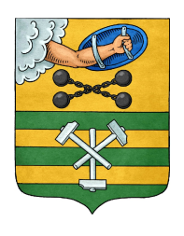

РЕСПУБЛИКА КАРЕЛИЯ

ПЕТРОЗАВОДСКИЙ ГОРОДСКОЙ СОВЕТ

09 | сессия | 28 | созыва

РЕШЕНИЕ

от | 13 сентября 2017 года | № | 28/09-148

Отчет постоянной контрольной комиссии
Петрозаводского городского Совета о своей
деятельности за второй квартал 2017 года

Рассмотрев отчет, представленный постоянной контрольной комиссией Петрозаводского городского Совета, в соответствии со ст. 24 Устава Петрозаводского городского округа, п. 1.3 Положения о постоянной контрольной комиссии Петрозаводского городского Совета, утвержденного Решением Петрозаводского городского Совета от 22.04.2015 № 27/33-543, Петрозаводский городской Совет

РЕШИЛ:
Принять к сведению отчет постоянной контрольной комиссии Петрозаводского городского Совета о своей деятельности за второй квартал 2017 года.

Председатель Петрозаводского городского Совета Г.П.Боднарчук

